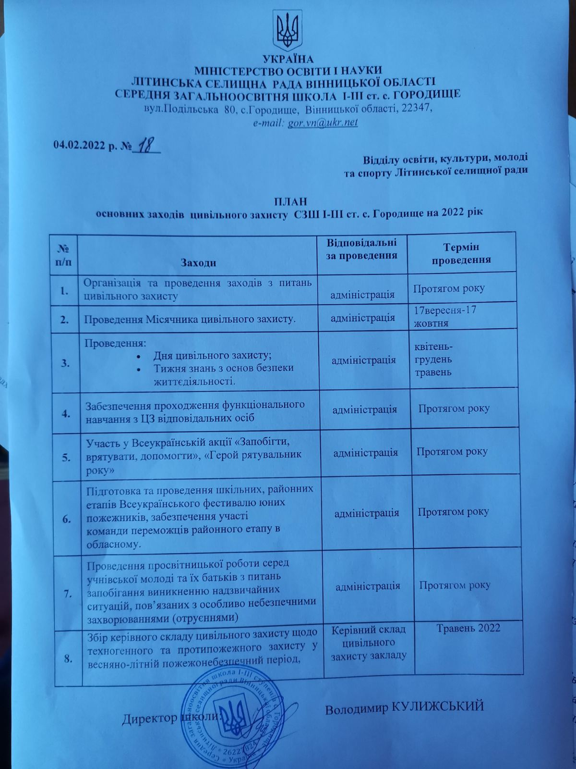

**Кодекс Цивільного захисту України від 02.10.2012 № 5403-VI**

**(із змінами, внесеними згідно із Законами № 224-VII від 14.05.2013**

**та № 353-VII від 20.06.2013)**

**Кодекс цивільного захисту України регулює відносини, пов’язані із захистом населення, територій, навколишнього природного середовища та майна від надзвичайних ситуацій, реагуванням на них, функціонуванням єдиної державної системи цивільного захисту, та визначає повноваження органів державної влади, Ради міністрів Автономної Республіки Крим, органів місцевого самоврядування, права та обов’язки громадян України, іноземців та осіб без громадянства, підприємств, установ та організацій незалежно від форми власності.**

**Права та обов’язки громадян згідно Кодексу Цивільного захисту України**

**Виходячи із вимог Кодексу Цивільного захисту України кожний громадянин України має права та обов’язки у сфері цивільного захисту.**

**Громадяни України мають право на:**

* **отримання інформації про надзвичайні ситуації або небезпечні події, що виникли або можуть виникнути, у тому числі в доступній для осіб з вадами зору та слуху формі;**
* **забезпечення засобами колективного та індивідуального захисту та їх використання;**
* **звернення до органів державної влади та органів місцевого самоврядування з питань захисту від надзвичайних ситуацій;**
* **участь у роботах із запобігання та ліквідації наслідків надзвичайних ситуацій у складі добровільних формувань цивільного захисту;**
* **отримання заробітної плати за роботу з ліквідації наслідків надзвичайної ситуації у разі залучення до таких робіт згідно з трудовими договорами;**
* **соціальний захист та відшкодування відповідно до законодавства шкоди, заподіяної їхньому життю, здоров’ю та майну внаслідок надзвичайних ситуацій або проведення робіт із запобігання та ліквідації наслідків;**
* **медичну допомогу, соціально-психологічну підтримку та медико-психологічну реабілітацію у разі отримання фізичних і психологічних травм.**

**Громадяни України зобов’язані:**

* **дотримуватися правил поведінки, безпеки та дій у надзвичайних ситуаціях;**
* **дотримуватися заходів безпеки у побуті та повсякденній трудовій діяльності, не допускати порушень виробничої і технологічної дисципліни, вимог екологічної безпеки, охорони праці, що можуть призвести до надзвичайної ситуації;**
* **вивчати способи захисту від надзвичайних ситуацій та дій у разі їх виникнення, надання домедичної допомоги постраждалим, правила користування засобами захисту;**
* **повідомляти службі екстреної допомоги населенню про виникнення надзвичайних ситуацій;**
* **у разі виникнення надзвичайної ситуації до прибуття аварійно-рятувальних підрозділів вживати заходів для рятування населення і майна;**
* **дотримуватися протиепідемічного, протиепізоотичного та протиепіфітотичного режимів, режимів радіаційного захисту;**
* **виконувати правила пожежної безпеки, забезпечувати будівлі, які їм належать на праві приватної власності, первинними засобами пожежогасіння, навчати дітей обережному поводженню з вогнем.**

**Коротка характеристика**

**можливих НС у Вінницькій області**

**Землетрус - підземні поштовхи і коливання земної поверхні, що виникають внаслідок раптових зміщень і розривів в земній корі або верхній частині мантії Землі, які передаються на великі відстані у виді пружних коливань.**

**Зсув - переміщення мас гірських порід по схилу під дією власної ваги і додаткового навантаження внаслідок підмиву схилу, перезволожування, сейсмічних поштовхів та інших процесів.**

**Повінь - щорічне затоплення від тривалого підйому рівня води території місцевості, що прилягає до ріки, озера або водосховища, яке повторюється в один і той же період сезону.**

**Паводок - фаза водного режиму ріки, яка може багатократно повторюватися в різні сезони року, що характеризується інтенсивним, короткочасним збільшенням витрат і рівнів води, які викликаються дощем або інтенсивним таненням снігу під час відлиги.**

**- підвищення рівня ґрунтових вод, що порушують нормальне використання території, будівництво і експлуатацію розташованих на ній об'єктів.**

**Ураган - вітер руйнівної сили і великої тривалості, швидкість якого більше 32 м/с.**

**Смерч - сильний малий за масштабами атмосферний вихор діаметром до 1000 м, в якому повітря обертається з швидкістю до 100 м/с, що має велику руйнівну силу.**

**Шквал - різке не тривале посилення вітру до 20-30 м/с і більше, що супроводжується зміною його напрямку, яке поєднано з конвективними процесами.**

**Протяжний дощ - рідкі атмосферні опади, що випадають безперервно або почти безперервно на протязі декілька діб, які можуть визвати повені, затоплення і підтоплення.**

**Гроза - атмосферне явище, що пов'язано з розвитком сильних купчастих дощових хмар, що супроводжується багатократними електричними розрядами між хмарами і земною поверхнею, звуковими явищами, сильними опадами, нерідко з градом.**

**Град - атмосферні осадки, що випадають в теплу пору року, у виді часток щільного льоду діаметром от 5 мм до 15 см, звичайно разом з зливовим дощем при грозі.**

**Ожеледь - шар щільного льоду, що утворюється на земній поверхні і на предметах при намерзанні переохолоджених капель дощу або туману.**

**Сильний снігопад - тривале інтенсивне випадання снігу із хмар, що приводить до значного погіршення видимості і перешкоджає руху транспорту.**

**Лісна пожежа - неконтрольований процес горіння в лісах, що виникає стихійно або внаслідок зневажливого поводження людей з вогнем і розповсюджується на території лісу.**

**Епідемія - масове, прогресуюче за часом і в просторі в межах визначеного регіону розповсюдження інфекційної хвороби людей, яке значно перевищує звичайно зареєстрований на даній території рівень захворюваності.**

**Порядок та сигнали оповіщення населення**

**про надзвичайні ситуації**

**Оповіщення організується у всіх ланках управління цивільного захисту з метою своєчасного приведення системи ЦЗ в різні ступені готовності і доведення до органів управління і всього населення розпоряджень і сигналів цивільного захисту.**

**Відповідальність за організацію зв'язку і системи оповіщення несуть керівники органів управління цивільного захисту населення, а за її підготовку і безперервну роботу - відповідні керівники об'єктів зв'язку.**

**УВАГА ВСІМ!” – це головний сигнал цивільного захисту. Подається включенням сирен, а також інших встановлених сигнальних засобів, для привернення уваги населення в екстремальних випадках, а потім передається мовне повідомлення. На кожний випадок надзвичайних ситуацій управлінням (відділом) з питань надзвичайних ситуацій та цивільного захисту готуються варіанти повідомлень, які потім, з урахуванням конкретних подій, корегуються. Інформація передається протягом 5 хвилин після подачі звукових сигналів (сирени, гудки і т.д.).**

|  |  |
| --- | --- |
| **СИГНАЛ “УВАГА ВСІМ” МАЄ НАСТУПНІ ВИДИ ІНФОРМАЦІЇ:** | |
| **НА МИРНИЙ ЧАС** | **НА ВОЄННИЙ ЧАС** |
| **1. Аварія на атомній електростанції.** | **1. Повітряна тривога.** |
| **2. Аварія на хімічно небезпечному об’єкті.** | **2. Закінчення повітряної тривоги.** |
| **3. Про можливий землетрус.**  **4. Про можливу повінь (затоплення).** | **3. Загроза хімічного зараження.**  **4. Загроза радіоактивного зараження.** |
| **5. Про штормове попередження.** |  |
|  |  |

**Кожний громадянин повинен знати сигнали цивільного захисту на мирний і**

**воєнний часи та вміти діяти за ними.**

**Повідомлення управління (відділу) з питань НС та ЦЗН:**

**При аварії на хімічно - небезпечному об’єкті.**

**“УВАГА! Говорить _________________________ … області (міста обласного підпорядкування, району).**

**ГРОМАДЯНИ! Сьогодні … (дата, місяць і час) трапилася аварія на ……….. насосній станції водопостачання (……..) з викидом в повітря ………. – сильнодіючої отруйної речовини. Хмара зараженого повітря поширюється у … (такому-то) напрямку з швидкістю … км/г і досягне … (міст, районів, населених пунктів) через … (хв., год.). В зону хімічного зараження потрапляють: … (іде перерахування міст і населених пунктів, районів).**

**Мешканцям … (міст, населених пунктів) із приміщень не виходити, зачинити вікна, двері, здійснити герметизацію квартир (будинків). У підвалах, нижніх поверхах не ховатися, тому що хлор важчий за повітря і затікатиме у низинні місця та підвальні приміщення.**

**Мешканцям … (міст, населених пунктів) негайно залишити квартири (будинки), об’єкти господарської діяльності за планом евакуації і виходити у … райони (такі-то).**

**Всім громадянам надіти засоби індивідуального захисту: цивільні протигази усіх типів, дитячі протигази, камери захисні дитячі, а при їх відсутності – ватяну марлеву пов’язку або рушник, попередньо змочені водою або 2 % розчином питної соди.**

**Повідомте про це сусідів. Слухайте наступні наші повідомлення. У подальшому дійте у відповідності з вказівками __________________________ … області (міста обласного підпорядкування, району).”**

**При аварії на радіаційно - небезпечному об’єкті госпоподарської діяльності.**

**“УВАГА! Говорить** _________________________________ **… області (міста обласного підпорядкування, району).**

**ГРОМАДЯНИ! Сьогодні … (дата, місяць і час) трапилася аварія на ………атомній станції з викидом в повітря радіоактивних речовин. Хмара радіоактивного повітря поширюється у … (такому-то) напрямку з швидкістю … км/г і досягне: … (міст і районів) через … (хв., год.). В зону можливого випадання радіоактивних опадів потрапляють: … (іде перерахування міст, населених пунктів, районів).**

**Мешканцям … (міст, населених пунктів, районів) із приміщень не виходити, зачинити вікна, двері, здійснити герметизацію квартир (будинків) та місць утримання сільськогосподарських тварин. Пам’ятайте, що підвальні, заглиблені і загерметизовані приміщення є надійним місцем укриття від радіоактивних опадів.**

**Всім громадянам прийняти йодистий препарат та привести у готовність засоби індивідуального захисту органів дихання і шкіри і постійно тримати їх при собі. По нашій команді або при необхідності одягніть їх. При собі майте плівкові (полімерні) накидки, плащі або куртки.**

**Повідомте про це сусідів. Слухайте наступні наші повідомлення. У подальшому дійте у відповідності з вказівками _______________________________ … області (міста обласного підпорядкування, району).”**



**Місце розміщення**

**захисних споруд на об’єктах і маршрути руху до них**



**Умовні позначки:**

|  |  |
| --- | --- |
|  | **- сховище** |
|  | **- напрямок руху до сховища** |

**2012**

**Порядок дій**

**при евакуації населення**

**1. Працівникам об`єкта ЦЗ (установи) і членам їх сімей необхідно ЗНАТИ:**

**- про включення Вас і членів Вашої сім’ї до списків на евакуацію;**

**- яким видом транспорту (потягом, автомобілями) або пішим порядком Ви вирушаєте до нового місця розташування установи;**

**- місце збору перед відправленням на збірний евакуаційний пункт (ЗЕП), адресу ЗЕП і час відправлення потягу, автомобільної або пішохідної колони;**

**- новий район (пункт) розташування об`єкта, якщо це визначено завчасно;**

**- сигнали оповіщення цивільного захисту та як діяти за сигналами.**

**2. Перед тим, як залишити житло, необхідно:**

**- зачинити вікна;**

**- вимкнути газ, воду і електрику;**

**- забрати продукти з холодильника.**

**Ключі від квартири необхідно здати представнику ЖЕК (ЖЕД, ЖЕВ) і залишити записку з позначенням прізвища, складу сім’ї та адреси місця роботи.**

**3. З собою мати документи:**

**- паспорт, військовий квіток, документи про освіту та фах, посвідчення про шлюб і народження дітей, пенсійне посвідчення, трудову книжку та інші документи.**

**4. Взяти із собою валізу (рюкзак) з теплим одягом, постільною білизною, особистими речами і предметами гігієни. Загальна вага не повинна перевищувати 30 кг. До валізи (рюкзака) прикріпити табличку з позначенням адреси постійного місця проживання, прізвища евакуйованого і станції призначення. На одягу дітей мають бути нашивки з позначенням прізвища, імені та по батькові евакуйованого, року народження, адреси постійного місця мешкання і станції призначення.**

**5. Одержати та підтримувати у готовності засоби індивідуального захисту (протигаз, респіратор, індивідуальну аптечку, індивідуальний перев’язочний пакет).**

**6. Виконувати всі розпорядження посадових осіб евакуаційних і евакоприймальних органів. Дотримуватись дисципліни та порядку на маршруті (на шляху руху на транспорті) та в районі розселення за новим місцем розташування об’єкта. За можливості надавати сприяння органам охорони громадського порядку і медичним працівникам.**

**МЕТОДИЧНІ РЕКОМЕНДАЦІЇ**

**по обладнанню інформаційно-довідкового куточка щодо дій у надзвичайних ситуаціях на ОГД**

**2012**

**Пам'ятка**

**щодо порядку зв'язку з екстреними службами**

|  |  |
| --- | --- |
| При пожежі | **101** |
| Поліція | **102** |
| Швидка медична допомога | **103** |
| Аварійна газова служба | **104** |
| Головне управління ДСНС Україниу Вінницькій області Адреса: м. Вінниця, вул. 600-річчя, 11. | Телефон: (0432) 566-566  сайт: [http://www.vn.mns.gov.ua](http://www.vn.mns.gov.ua/)  mail: [Koncentr@vn.mns.gov.ua](mailto:Koncentr@vn.mns.gov.ua) |
| **Літинський  районний сектор Головного Управління державної служби з надзвичайних ситуацій України у Вінницькій області**  **Адреса:** смт. Літин, вул. Сосонське шосе, 24  **Керівник майор Горбачук Григорій Борисович** | (04347) 2-18-66 факс (04347)  2-14-79 |
|  |  |
|  |  |
|  |  |
|  |  |
|  |  |
|  |  |